**دائرة التوالي الكهربائية**  
  
**دائرة التوالي** : هي دائرة تحتوي مسار واحد للتيار  
  
  
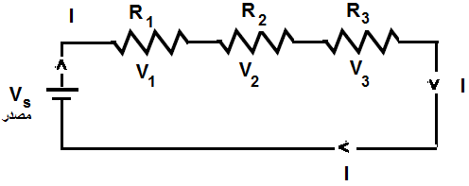

التيار ثابت *

الجهد متغير *

**المقاومة المكافئة :**   
المقاومة المكافئة تساوي مجموع المقاومات المفردة

**Rمكافئة = R1 + R2 + R3**

*المقومة المكافئة أكبر من اكبر مقاومة

التيار المار في الدائرة

I =

**مثــــــــال :**   
 إحسب :90v ثلاث مقاومات 5 أوم , 15 أوم , 10 أوم تتصل على التوالي ببطارية جهدها  
أ) المقاومة المكافئة   
ب) التيار المار ف دائرة   
ج) الهبوط في الجهد خلال كل مقاومة   
  
  
**( تــــابع دائرة التوالي )**   
  
**ملاحظات على دائرة التوالي :**   
أ) يمر في جميع أجزاء الدائرة التيار نفسه   
ب) إذا أضيفت مقاومة على التوالي فإن :  
**- المقاومة الكلية تزداد   
- التيار المار في الدائرة يقل**   
ج) إذا إنقطع التيارعند جزء من الدائرة ينقطع عن باقي أجزائها   
د) الهبوط في الجهد يتناسب طرديا مع المقاومة   
  
**مجزئ الجهد :**   
دائرة التوالي تستخدم في الحصول على الجهد المطلوب من بطارية ذات جهد كبير   
  
V1 = ( مصدرV R ) / ( R1 + R2 )   
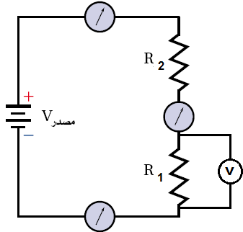  
  
**يستخدم مجزئ الجهد في (( عمل المجسات الضوئية ))**   
  
**مثـــــــــــــال**   
 إحسب الجهد على 12v- مقاومتان 4 أوم , 6 أوم وصلت على التوالي ببطارية جهدها   
المقاومة 4 أوم ؟   
----------------------------------------------  
 إحسب R وصلت بالمقاومات 5 اوم , 10 أوم , 90v- بطارية جهدها   
 ؟ 45v حتي يكون الهبوط في الجهد عليها R قيمة المقاومة  
تدريبات :   
   
 إحسب : 100v ثلاث مقاومات 15أوم , 10أوم , 25أوم تتصل على التوالي ببطارية جهدها   
أ) إرسم الدائرة   
ب) إحسب المقاومة   
ج) إحسب التيار في الدائرة   
R3 د) إحسب الهبوط في الجهد خلال  
  
--------------------------------------------------------------  
 فما قراءة : 6v تساوي V1 في الشكل المقابل إذا كانت قراءة الفولتميتر  
1) الأميتــــر   
V2 2) الفولتميتـــر  
V3الفولتميتـــر 3)  
  
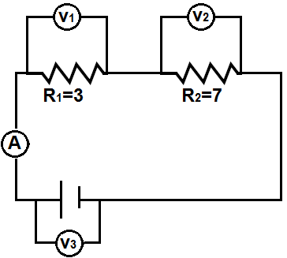

**(( دائرة التوازي الكهربائية ))**  
  
**دائرة التوازي الكهربائية :**   
- هي دائرة يكون فيها للتيار مسارات متعددة  
- الجهد يكون ثابت في جميع المقاومات المتصلة على التوازي  
- التيار الكلي يساوي مجموع التيارات في المسارات المختلفة   
 ( I = I1 + I2 + I3 ))   
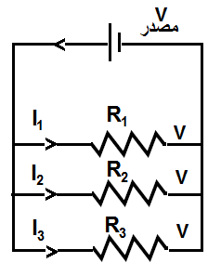  
**المقاومة المكافئة :**   
 (( 1 / Rمكافئة = 1/ R1 + 1 / R2 + 1 / R3 ))   
- المقاومة المكافئة أصغر من أصغر   
- عند إضافة مقاومة على التوازي فإن المقاومة المكافئة تقل والتيار يزداد   
  
**علل / توصل الأجهزة في المنازل على التوالي ؟**   
ج / حتى تصبح المقاومة المكافئة أقل وإذا إنقطع التيارعن إحداها لا ينقطع عن الآخر   
  
التيــــار الكلي :   
**( I = Vمصدر / Rمكافئة )**# في حالة تساوي المقاومات على التوازي :   
 = عدد المقاومات n حيث **( Rمكافئة = R / n )**   
  
  
في حالة مقاومتان توازي :   
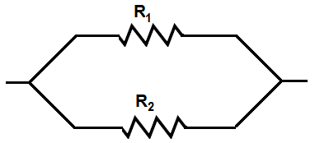  
  
**Rمكافئة = ( R1 * R2 ) / ( R1 + R2 )**   
  
مثــــــــــــــال :   
  
 إحسب90v ثلاث مقاومات 60 أوم و 30 أوم و 20 أوم تتصل على التوازي ببطارية جهدها   
1) المقاومة المكافئة   
2) التيار المار في كل مقاومة   
3) التيار الكلي   
  
-----------------------------------------------------------------  
  
  
  
  
  
  
  
  
  
  
  
  
  
  
  
  
**(( تطبيقات الدوائر الكهربائية ))**   
  
**# أدوات السلامة**   
**-دائرة القصر :**   
- تحدث في دائرة مقاومتها صغير جدا فيمر فيها تيار كبير جداً تتولد عنه طاقة حرارية عالية تؤدي إلى إنصهار الأسلاك أو حدوث حريق .   
- تحدث دائرة القصر عند توصيل الأجهزة معاً على التوازي   
  
**المنصهر الكهربائي :**   
قطعة فلزية صغيرة تنصهر عندما يمر بيها تيار كبير جداً   
  
**القاطع الكهربائي :**   
مفتاح آلي يفتح الدائرة عندما يمر تيار مقداره أعلى من القيمة المسموح بها   
  
**قاطع التفريغ الأرضي الخاطئ :**   
يحتوي دائرة إلكترونية يكشف التغيرات البسيطة في التيار عندما يكون له أكثر من مسار .  
  
  
**( الدوائر المركبة ) : مثــــــــــــــــال :-**   
  
وصل مجفف شعر مقاومته 12 أوم , ومصباح كهربائي مقاومته 125 أوم معاً على التوازي ,, موصول معه مقاومة 1.5 أوم على التوالي أوجد ... v بمصدر جهد 125  
التيار المار في المصباح عند تشغيل مجفف الشعر ؟